 | производство  E-USS г.Рязань  UTC +3:00 | тел/факс: +7 (4912) 477746 | www.e-uss.ru | sales@e-uss.ru
опросный лист
на партию Фильтр каркасно-сетчатый E-USS ФЭ КС

Заполняет клиент

Стоимость продукции зависит от объема партии и параметров продукции. Необходимо подробно заполнить настоящий опросный лист для корректного расчета стоимости и реального срока производства партии

Сравнение нержавеющих сталей AISI-321 -304 -316L :
см.документ

Дата заполнения
Наименование организации / город
Должность и ФИО
e-mail
Контактные телефоны

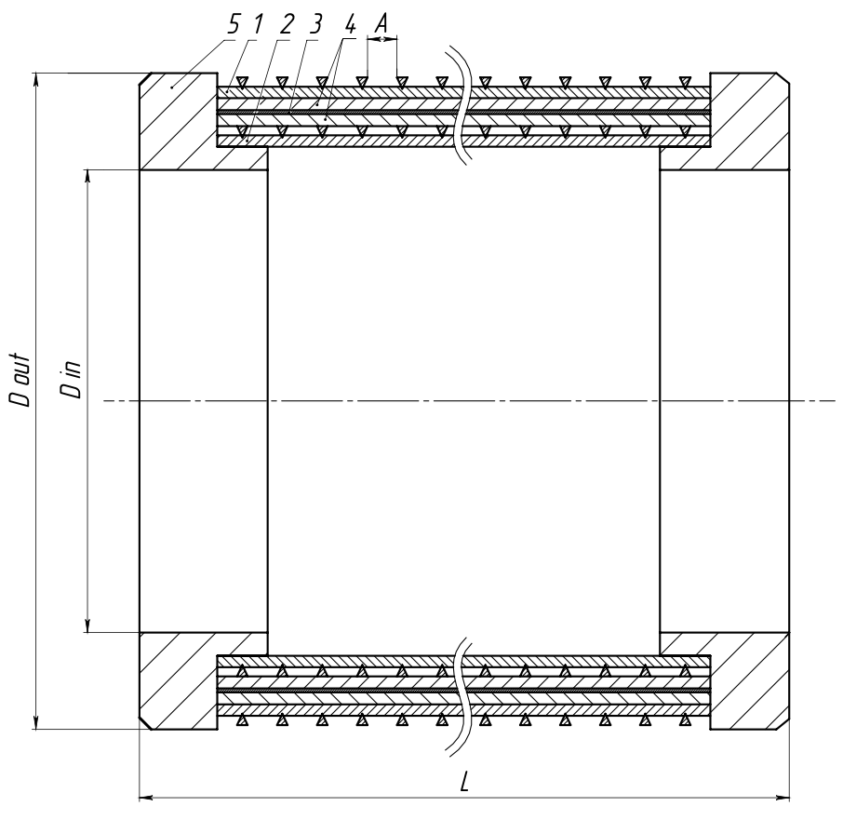 | 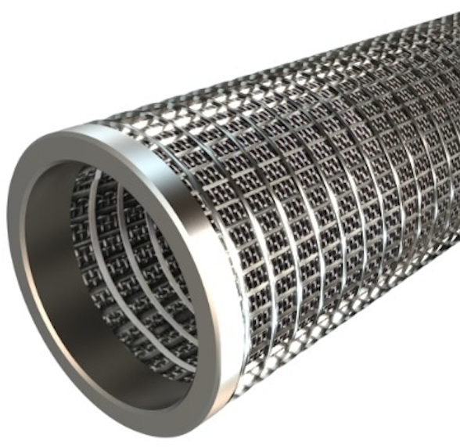

1 – внешний каркас, 2 – внутренний каркас, 3 – центральная сетка с min ячейкой, 4 – внешняя и внутренняя крупные сетки, 5 – торцевое кольцо длиной 30мм,
А – шаг каркаса 10-20-30мм, Din = Dout – 50мм

Примечание: при необходимости, внешняя и внутренняя крупные сетки (4) могут быть исключены по заданию заказчика – останутся центральная сетка с min ячейкой (3) и каркасы (1, 2)

Количество в партии, шт
Укажите назначение и способ применения фильтроэлемента, в составе конструкции какого типа | подробнее
Укажите среду работы фильтра | нефть, газ, вода, другое укажите
Длина фильтра в сборе,  L мм | ХХХХ
Наружный диаметр фильтра,  D out, мм | ХХХХ
Внутренний диаметр фильтра,  D in, мм | Din = Dout – 50мм
Материал торцевых колец | AISI-304 AISI-321 AISI-316L или укажите другой
Материал каркасов и сеток | AISI-304 AISI-321 AISI-316L или укажите другой
Размер ячейки центральной сетки (поз.3), мм (мкм) | например, 0.020мм (20мкм)
Размер ячейки 2х крупных сеток (поз.4), мм (мкм) | например, 2.0мм (2000мкм)
Шаг каркаса из треугольного профиля  V2627 или V1515, A мм | 10мм 20мм 30мм зависит от диаметра фильтра
Требуемая скважность, %
Требуемая пропускная способность, м3 / сутки
Плотность среды, г/см2
Динамическая вязкость, МПа х с
Эксплуатационная температура среды, град
Максимальное давление при эксплуатации, атм
Кислотность среды, коррозийная активность, pH
Содержание H2S, моль
Содержание CO2, моль
Содержание N2, моль
Содержание парафинов, % масс
Содержание смол, % масс
Содержание асфальтенов, % масс
Содержание серы в нефти, % масс
Укажите дополнительные параметры среды эксплуатации
Дополнительная информация / требования к техническому заданию

Представитель клиента
ФИО и подпись <ОБЯЗАТЕЛЬНО>

